Bluetooth Shield e Smarth Phone

- Scritto da Administrator 08/03/2015

http://www.istitutobartolo.it/index3.php?tabella=robotica&page=hom3&cat=H&id=11

Totale Visite: 1853

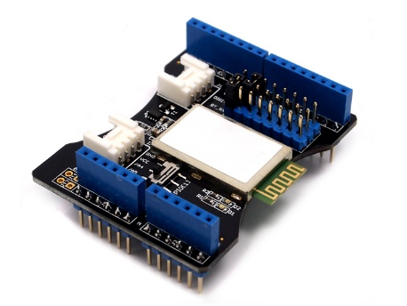
Bluetooth Shield Modello: SLD63030P

Introduzione
Questo shield permette ad Arduino e schede Arduino-compatibili, di comunicare via Bluetooth.
E' possibile comunicare con il modulo Bluetooth attraverso la UART software scegliendo i pin da D0 a D7 o tramite la UART Hardware.
Sono inoltre presenti due connettori Twig per il collegamento di schede di espansione appartenenti al sistema grove. I due Twig sono uno digitale e l'altro analogico/I2C.

Caratteristiche hardware
Compatibile con Arduino
Sensibilità tipica: -80dbm
Potenza di trasmissione fino a +4dbm
Bluetooth V2.0+EDR con modulazione a 3Mbps
Assorbimento contenuto
controllo PIO
Interfaccia UART con baudrate programmabile (9600, 19200, 38400, 57600, 115200, 230400, 460800)
Predefinito Baud rate: 38400, Bit di dati: 8 Bit di stop: 1, Parità: nessuna parità
PINCODE predefinito: "0000“
Antenna integrata
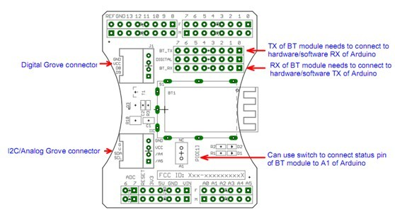

Pad Type | Description
PIO1 | Status instruction port of Bluetooth module can be read by Arduino A1 port: low-disconnected, high-connected.
BT_RX | UART Data input of Bluetooth module.
BT_TX | UART Data output Bluetooth module.
Two Grove connectors | Uno è Digital (D8 e D9), l'altro è I2C / analogico (A4 e A5).

Possiamo testare questa scheda con una esperienza che prevede l’utilizzo di 2 schede bluetooth: la prima (Master) collegata ad un pulsante (pin D8 e D9) e l’altra (Slave) collegata a un diodo led (pin D8 e D9). Quando si pigerà il pulsante sulla scheda master, la slave accenderà il led.

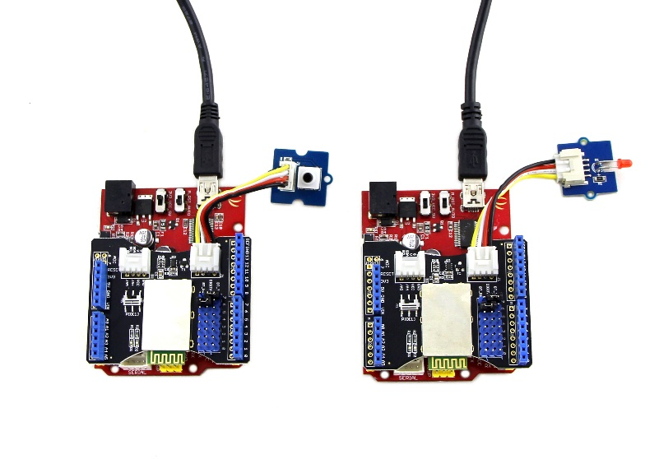In mancanza dei moduli tasto ( Grove - Button ) e led ( Grove - LED) riportiamo gli schemi elettrici di facile attuazione tramite breadboard:

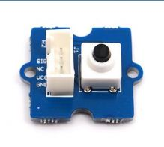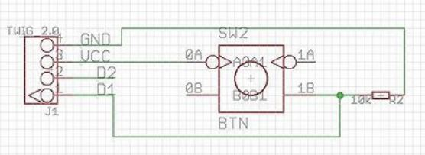

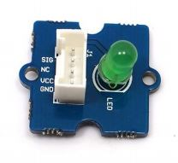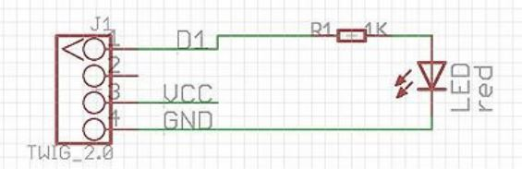

Download il Codice
- Potete scaricare il codice, cliccando quì, ed estrarlo dalle apposite librerie.
- Aprire Arduino IDE, open File -> Examples -> Bluetooth_Shield_Demo_Code -> Master_Button, per la scheda Master
- Aprire Arduino IDE, open File -> Examples -> Bluetooth_Shield_Demo_Code -> Slave_led, per la scheda Slave

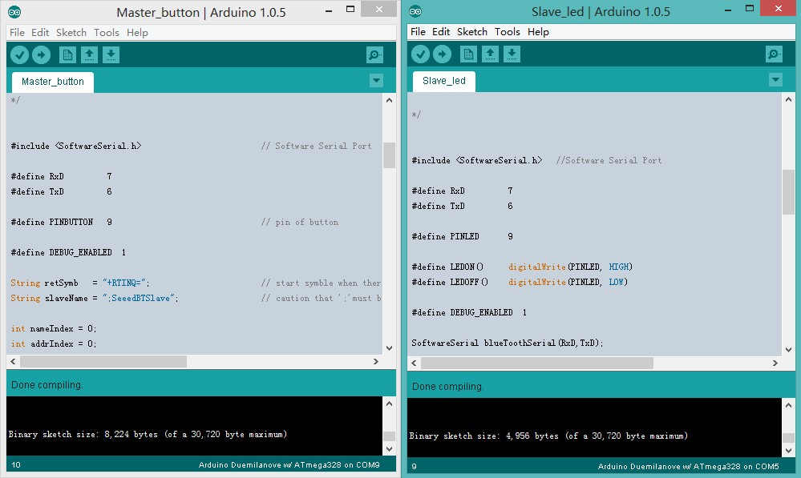
Collaudo
- Dopo aver caricato il codice sia sul Master che sullo Slave ,i due dispositivi verranno resettati
- Il lampeggio dei led rosso e verde indica che i dispositivi sono inizializzati e connessi.
- Dopo alcuni secondi, il lampeggio del solo led verde, indica che il Master e lo Slave sono connessi
- Ora noi possiamo pigiare il pulsante e il led si accenderà.
2^ Esperienza
Si vuole connettere la Bluetooth Shield a Smart Phone.
Tramite la Bluetooth SPP App, invieremo un carattere “t” alla Bluetooth Shield che ci ritornerà la temperatura.
In questa esperienza si dovrebbe fare uso del Grove - Temperature Sensor
che utilizza un termistore che restituisce la temperatura ambiente sotto forma di un valore di resistenza, che viene poi utilizzato per alterare. Il nostro intento è quello di convertire questo valore di tensione misurato da un pin di ingresso analogico in temperatura. Il raggio di azione è -40 a 125 gradi Celsius, con una precisione di ± 1.5ºC.
Come la temperatura aumenta, il valore di resistenza del sensore diminuisce.
Potremmo però usare l’LM35 come sensore di temperatura.
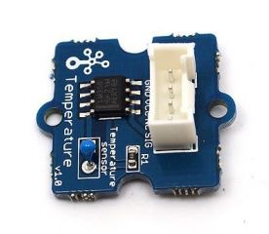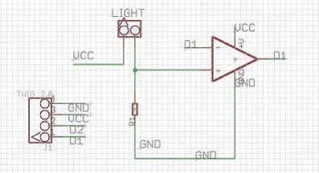
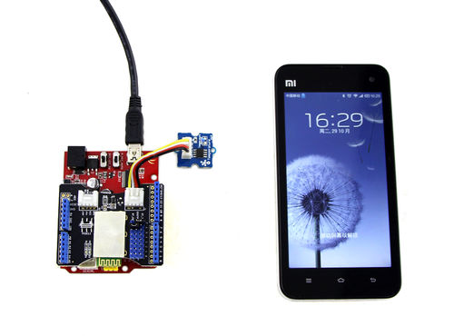
TX è connesso a D7 mentre RX a D6 come in figura:
Scaricare il codice
Potete scaricare il codice, cliccando here , ed estrarlo dalle apposite librerie.
Aprire Arduino IDE, File -> Examples -> Bluetooth_Shield_Demo_Code -> Slave_Temperature
Scaricare da Google Play una applicazione bluetooth SPP.
Scegliere ad es. Bluetooth SPP Manager.
Provare a connettersi a SeeedBTSlave, codice pin è: "0000“.
Quando ci si è connessi, inviare 't' a SeeedBTSlave, e si può ottenere la temperatura corrente

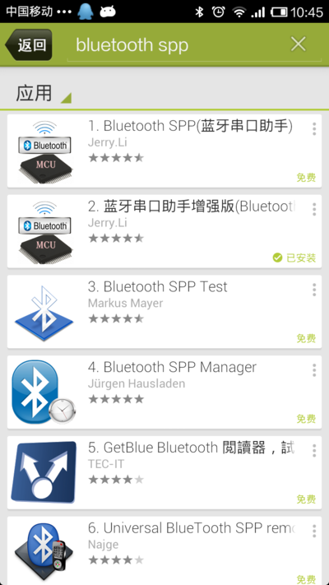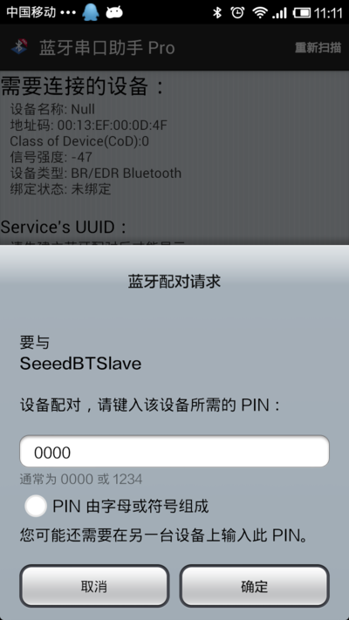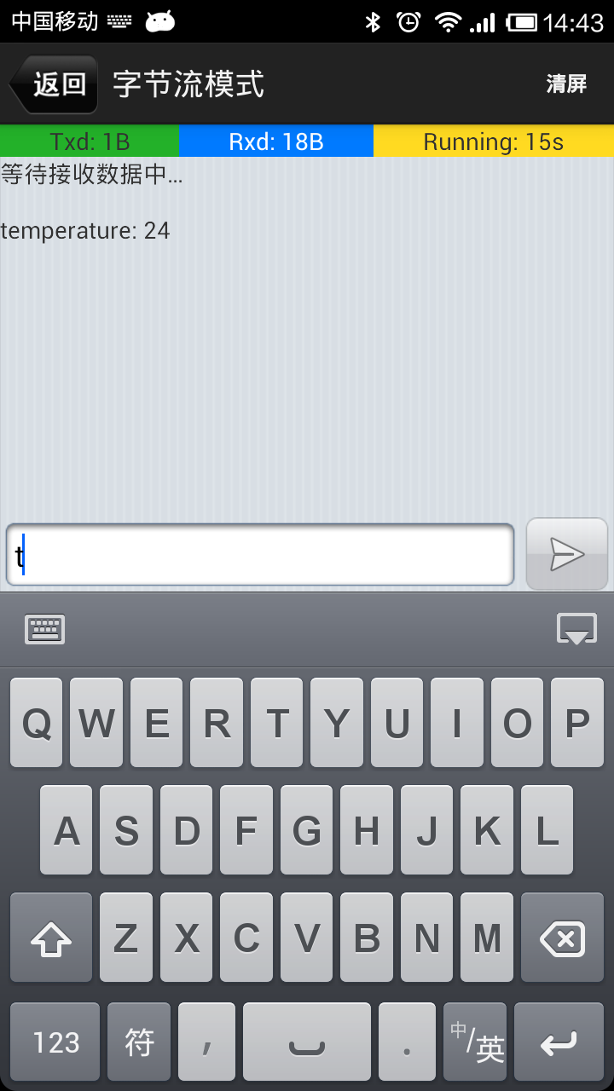

Risorse
- Schematic and Layout in Eagle format
- Bluetooth Shield Library for Arduino 1.0
- Bluetooth Software instruction
- Bluetooth - module Datasheet
- Set up connections between two BluetoothBee step by step
- AT Command

